Bloque 2: Día 9

Fase: 1

En esta parte vamos a aplicar una IP estática en la configuración de tarjeta de red (cambiaremos la actual la 192.168.1.46). Y comprobaremos la conectividad de otros dispositivos en la red local.

Lo primero que debemos hacer es identificar la tarjeta de red, lo haremos con el comando ip link (en nuestro será enp0s3).

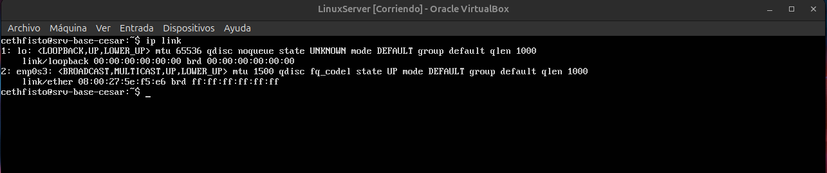

Una vez más cambiaremos la configuración del archivo .yaml en el directorio /etc/netplan. Podemos hacer directamente sudo nano para editar el archivo o ir al directorio con el comando cd, identificar el archivo y editarlo. Recordemos que cambiamos la 192.168.1.46 por la 192.168.1.150.

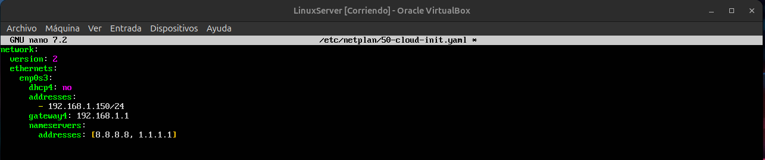

En cualquier caso una vez editado deberemos hacer el comando sudo netplan apply para aplicar los cambios.

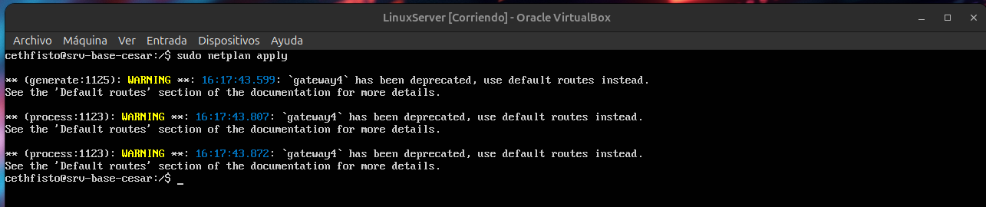

Y verificamos la IP del servidor con el comando ip a.

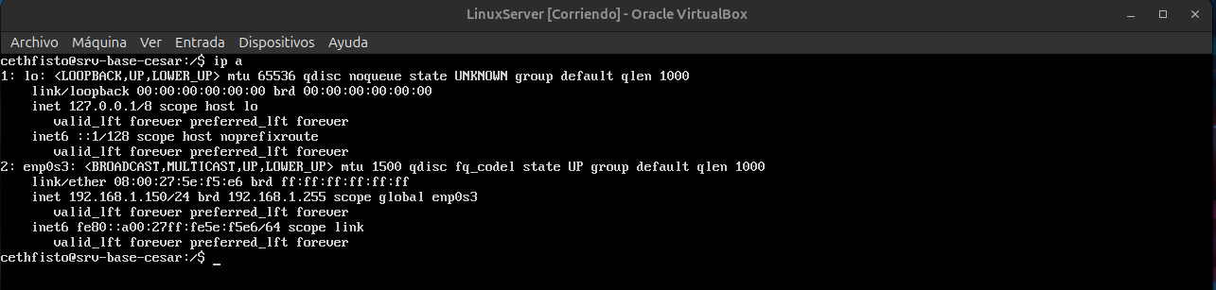

Podemos comprobar la conectividad con los dispositivos conectados en nuestra red. He usado como ejemplo mi router (192.168.1.1), el DNS primario de Google (8.8.8.8) y mi teléfono conectado a la red por wifi (192.168.1.27)

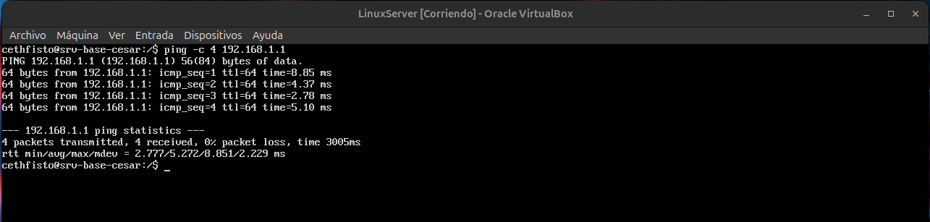
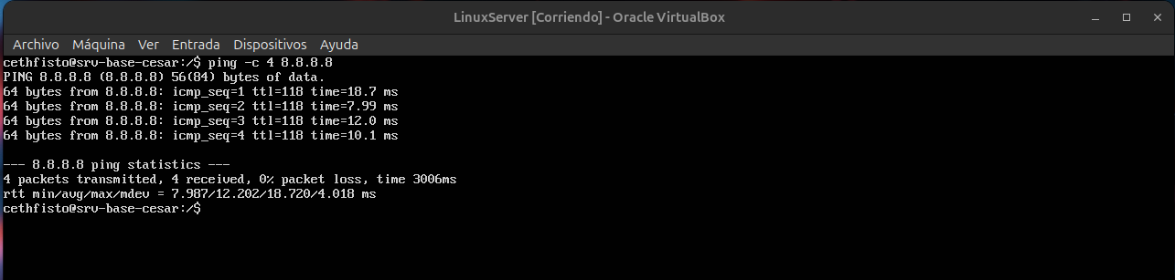
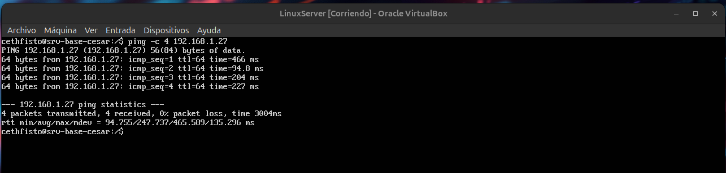

Fase: 2

Aquí vamos a configurar un servidor DHCP y asignar las direcciones IP a los clientes de forma automática. Crearemos un DNS interno para la resolución de nombres. Y probaremos dicha resolución de nombres en clientes dentro de la red.

Lo primero es instalar el servidor DHCP usaremos el comando sudo apt install isc-dhcp-server.

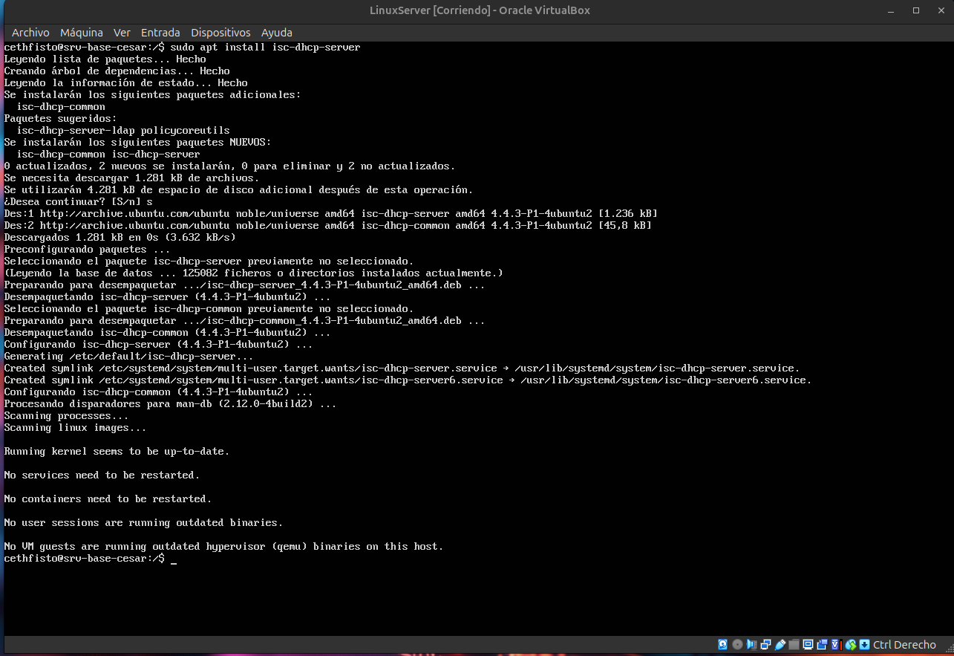

Es posible que tengamos que editar el archivo para añadir nuestra tarjeta de red. Usaremos el comando sudo nano /etc/default/isc-dhcp-server. Y en el apartado de INTERFACESv4, pondremos nuestra tarjeta (en nuestro caso enp0s3).

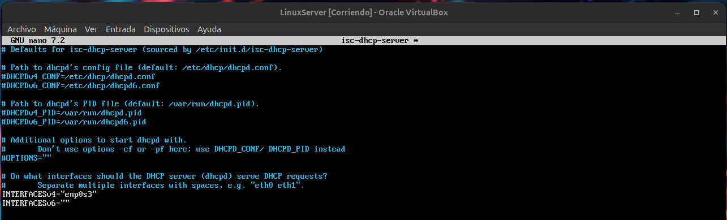

Después deberemos configurar el archivo de configuración principal de DHCP, usaremos el comando sudo nano /etc/dhcp/dhcpd.conf. Aplicaremos una configuración básica. Hemos hecho un rango de IPs entre 192.168.1.150 y el 192.168.1.200 y la hemos llamado midominio.local.

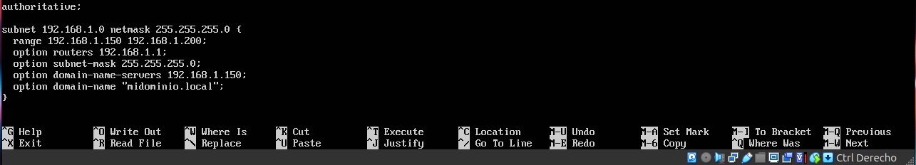

Después reiniciamos y activamos el servicio DHCP.

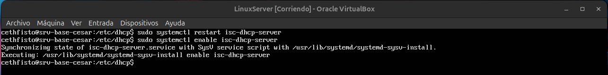

Para implementar un servidor DNS usaremos Bind9 para ello instalaremos el programa, sus herramientas y documentación.

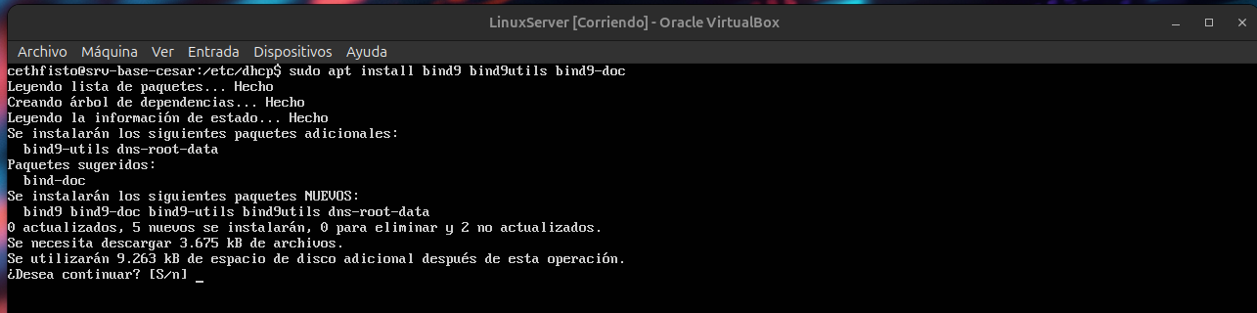

Luego editaremos el archivo de configuración inicial usaremos el comando sudo nano /etc/bind/named.conf.options. Y aplicaremos una configuración básica.

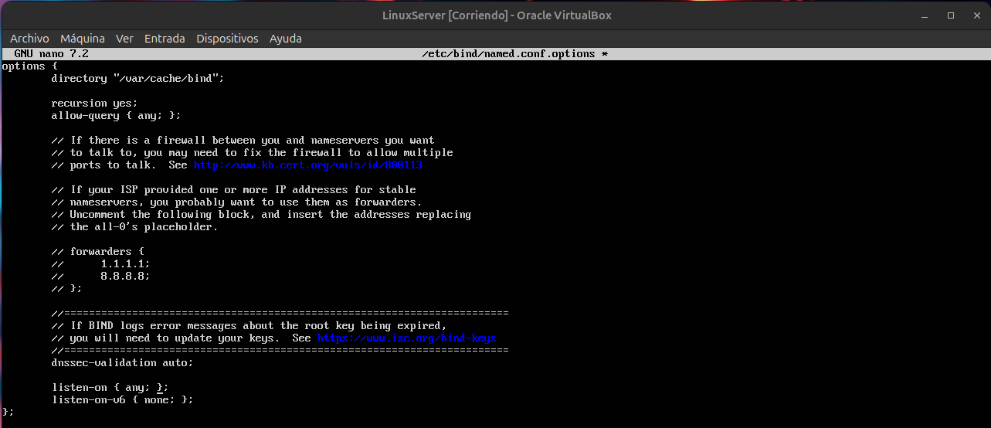
Después crearemos una DNS local con el comando sudo nano /etc/bind/named.conf.local. Y la configuramos.

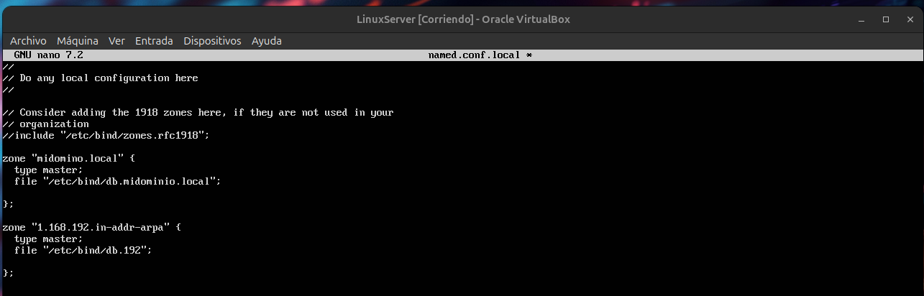

Acto seguido crearemos el archivo directo e inverso de la zona. A continuación mostraré el contenido editado del archivo de la zona directa .

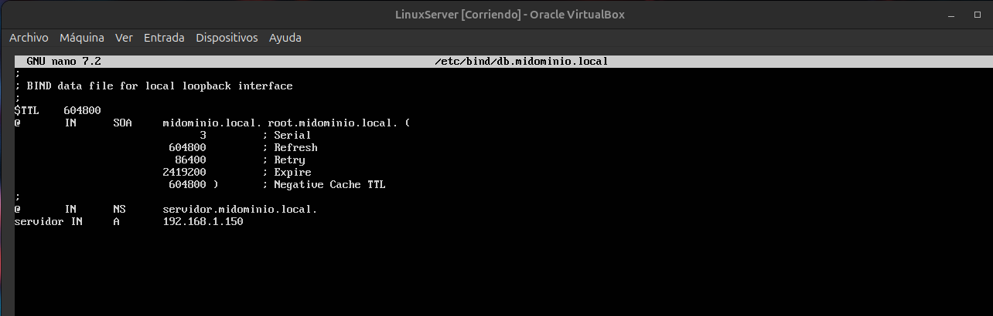
*Es posible que tengamos que editar el archivo de db.midominio.local para asignar el nombre del dominio y el host de dominio.

Para terminar, deberemos comprobar la configuración y reiniciar el servicio. Usaremos los comandos: sudo named-checkconf, sudo named-checkzone midominio.local /etc/bind/db.midominio.local, sudo named-checkzone 1.168.192.in-addr.arpa /etc/bind/db.192 y sudo systemctl restart bind9.

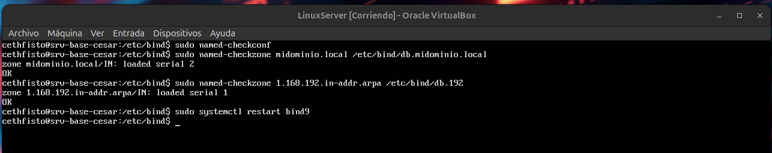

Para probar el DNS el los cliente tendremos que hacer varias cosas. Crearemos otra VM Cliente que esté en la misma red que el servidor DNS y aplicaremos los comandos ping servidor.midominio.local, dig servidor.midominio.local y host servidor.midominio.local.

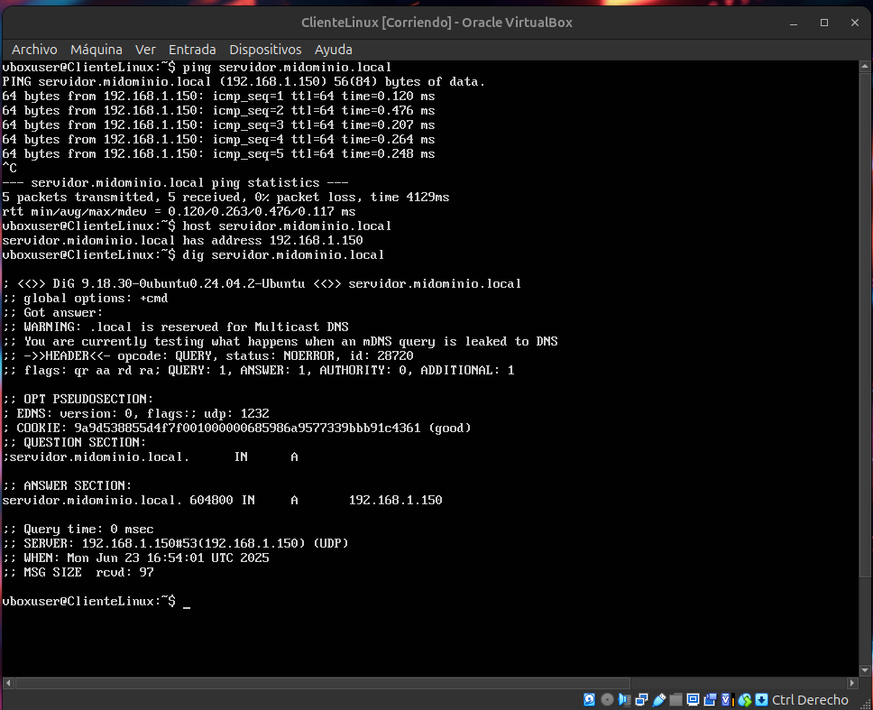
* Es posible que tengamos que abrir el puerto 53 usando UFW.

Fase: 3

En esta fase configuraremos las reglas ufw o iptables para permitir solo el tráfico esencial. Restringiremos el acceso desde IPs no autorizadas. E implementaremos reglas de seguridad para evitar ataques de red.

Primero activaremos la configuración de negar cualquier conexión entrante por defecto.

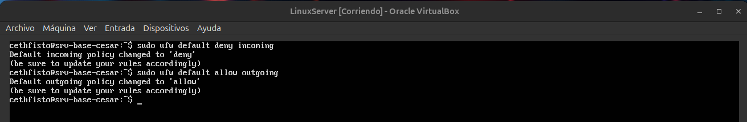
Luego permitiremos el tráfico mínimo y esencial (teniendo en cuenta los puertos de los servicios anteriores)

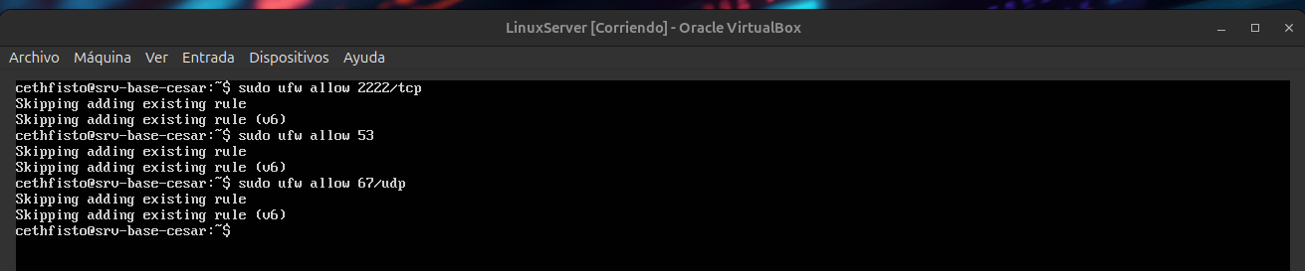
* El mensaje de skipping adding existing rule, quiere que UFW está omitiendo la acción ya que, ya existe una regla con esa configuración. Esto se debe en nuestro caso a que estamos usando la misma VM para varios ejercicios y retos.

Después, aplicaremos limitaciones de acceso desde IPs conocidas (el cliente de Linux usa la IP 192.168.1.152).

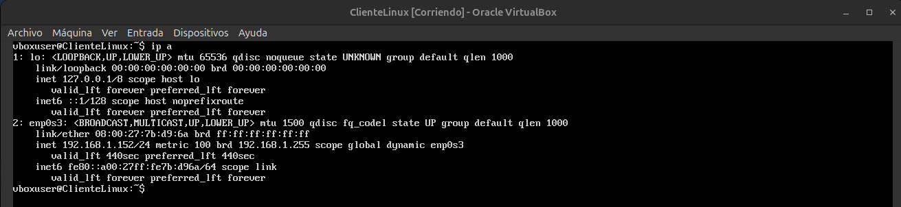
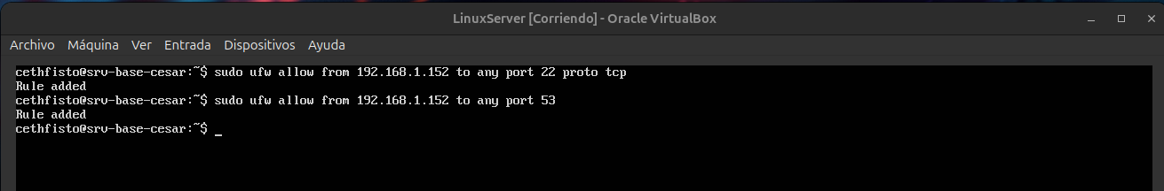
Activaremos y veremos las reglas UFW de forma numerada.

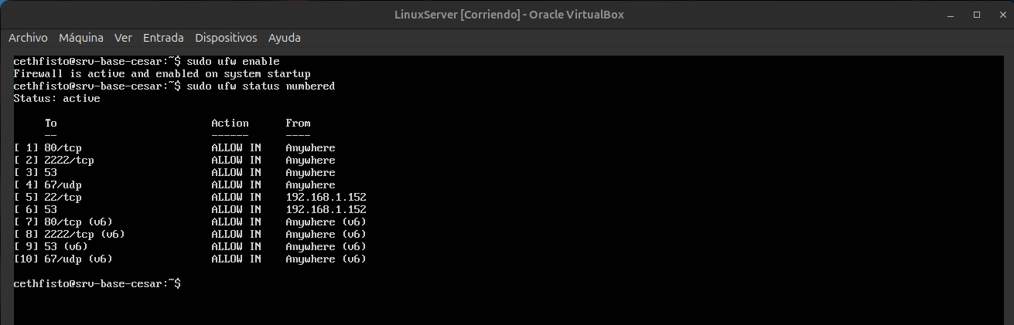

Para terminar tenemos un par de buenas prácticas para mejorar la seguridad de la red. El comando sudo ufw logging on ayuda a prevenir escaneos y el comando sudo ufw limit ssh/tcp limita los intentos de conexión SSH.

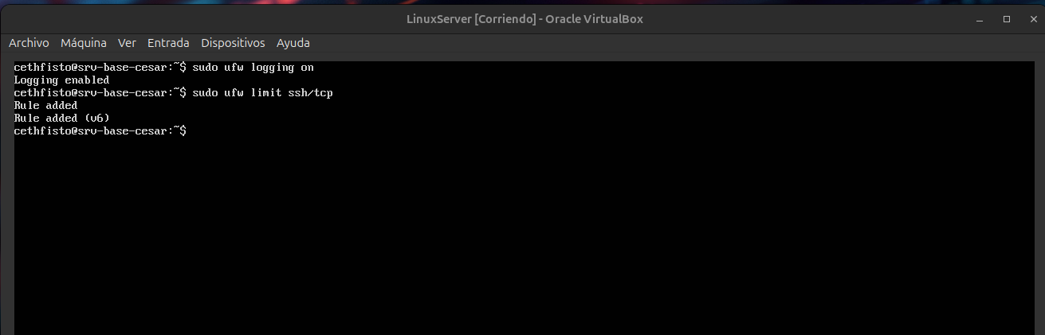

Fase: 4

En esta última fase justificaremos cómo nuestra configuración mejora a la empresa de CodeArts.

Respecto a la asignación de IP a los cliente por parte del servidor DHCP, hemos ganado que el DHCP asigne automaticamente las IP, esto reduce los errores, tiempo de configuración y da a los cliente una IP válida dentro del rango configurado (entre 192.168.1.150 y 192.168.1.200).

Antes para conectarnos a otros equipos teníamos que acordarnos de la IP, pero con el servidor DNS interno ganamos acceso añadiendo un nombre más fácil de recordar (por ejemplo: servidor.midominio.local).

Con la mejorar del Firewall hemos ganado el control de acceso a los servicios y a IPs permitidas, solo permitimos el trafico de los servicios SSH, DNS, DHCP y IPs confiables. También tenemos limitado el acceso al SSH para prevenir ataques.

Y por último tenemos toda la configuración centralizada desde un único servidor. Así, cualquier cambio o fallo se puede detectar y arreglar de forma rápida.

En definitiva, esta configuración da a la empresa una infraestructura de red más segura, eficiente, escalable y fácil de mantener.

